Взрывы или вспышки салюта (По книге Шейна Ханта).
1. Инструментом Ellipse (Эллипс) постройте круг. Скопируйте его (клавишей <+> цифровой клавиатуры) и поместите копию поверх и немного ниже исходного объекта. Теперь выберите оба круга и повторяйте процедуру копирования до тех пор, пока не получите скопление приблизительно из 60 кругов – оно будет изображать центр взрыва. Сгруппируйте их и задайте равномерную заливку желтым. Сделайте обводку без цвета.
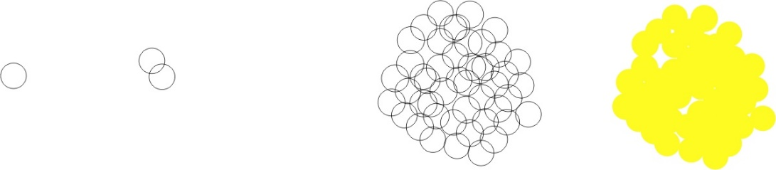
2. Скопируйте желтую группу и задайте для копии пурпурную заливку. Теперь разгруппируйте круги копии и отмените выбор (щелчком на свободном месте окна документа или клавишей <Esc>). Поочередно выберите и переместите пурпурные круги так, чтобы они образовали рассеянный ореол вокруг желтого ядра. По окончании «растаскивания» выберите все объекты, растянув вокруг них рамку выбора (или выберите команду Select All (Выбрать все) меню Edit (Правка)). В любом случае будет выбрана и исходная желтая группа. Чтобы отменить ее выбор и оставить выбранными только внешние круги, щелкните на желтой группе мышью, удерживая нажатой клавишу <Shift>. Сгруппируйте выбранные объекты. Результат представлен на рисунке ниже.

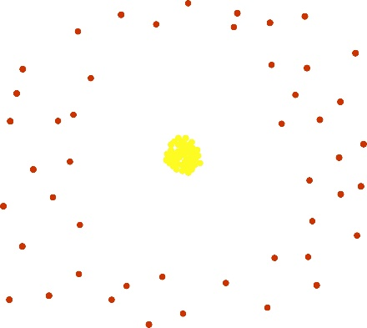

3. Выберите, удерживая нажатой клавишу <Shift>, обе группы кругов и активируйте инструмент Blend (Интерактивное перетекание) и протяните стрелку перетекания от желтой группы к пурпурной. Измените число промежуточных объектов с 20 на 50.

- Откройте окно параметров ускорения промежуточных объектов и цвета, нажав на панели атрибутов кнопку «Ускорение объекта и цвета». Если значок блокировки раздельного изменения нажат, отожмите его, чтобы ускорение объекта и цвета можно было менять раздельно. Далее переместите бегунок Объект влево почти до упора, а бегунок Цвет – только чуть левее. Разгон промежуточных объектов прижмет удаленные от краев кружки ближе к центру, а разгон заливки удлинит желтую часть пошагового перехода. После установки новых значений управляющих параметров получается, будто фрагменты разлетаются из огненного эпицентра.

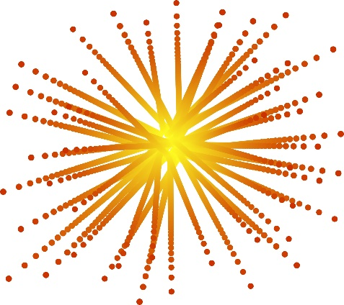
- Для построения дымных следов сдублируйте группу перетекания, изображающую взрыв. Измените цвет заливки внешней управляющей группы объектов на 40% оттенок черного, а внутренней управляющей группы – на белый. При работе со сложными переходами есть смысл переключиться в режим отображения Simple Wireframe (Упрощенный каркас) в меню Вид. В этом режиме видны только управляющие объекты перехода, а нагромождение промежуточных объектов спрятано! Затем вернитесь в обычный режим отображения, щелкните мышью на инструменте перетекания и снова откройте окно ускорения объекта и цвета. На этот раз сместите оба указателя ускорения вправо.
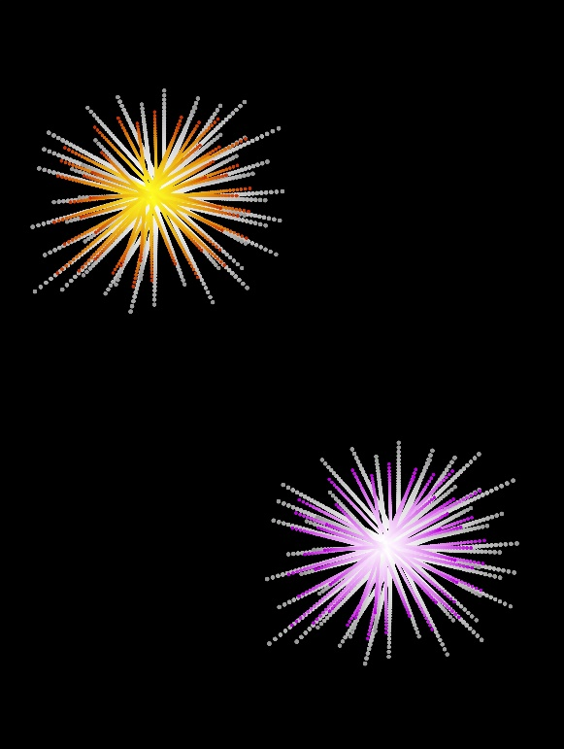
- Расположите второй пошаговый переход, изображающий инверсионные следы, позади первого (<Shift>+<PgDn>). Теперь кажется, что осколки разлетаются во все стороны, оставляя за собой легкий дымный след.
- Чтобы заставить центр взрыва светиться, расположите взрыв поверх правильного круга с радиальной градиентной заливкой от белого к темному. Скопируйте взрыв несколько раз, затем выберите управляющие группы и перекрасьте их так, чтобы небо заполнилось разноцветными вспышками от разрывов. В этом эффекте ценно то, что размеры «взрыва» можно произвольно менять, делая его маленьким и компактным или огромным — при этом пошаговый переход автоматически перестраивается.
- Чтобы рисунок выглядел как настоящая батальная сцена, можно позаимствовать из другого проекта самолет. Масштабировать можно как всю группу пошагового перехода, так и только управляющие группы объектов — CorelDRAW каждый раз заново перестраивает пошаговый переход.
